CHEF PÂTISSIER JEFFREY CAGNES S’ALLIE A ZENITH EN TANT QU’AMI DE LA MARQUE

Paris, le 15 Novembre 2022 : ZENITH est fière d'annoncer son partenariat avec le chef pâtissier Jeffrey Cagnes, lequel à travers son parcours, sa forte personnalité et sa quête d’excellence incarne à merveille la philosophie de la Maison, "Time to Reach Your Star"

Chef désormais accompli dont le travail est empreint de modernité et de liberté, Jeffrey Cagnes fait son entrée dans la pâtisserie à 15 ans. De Troyes à Avignon, ce dernier monte ensuite à Paris à l’âge de 17 ans et entre dans la mythique Maison Stohrer. Désireux d’action et assoiffé d’aventure, Jeffrey Cagnes oscille alors entre des maisons d’ampleur différente, de Pelletier à Sébastien Gaudard, en passant par Hédiard. De ces expériences, il commence à trouver son style et à dessiner les contours de ce que sera son univers.

Jeffrey Cagnes incarne la capacité d’aller à l’essentiel tout en empruntant de nouvelles voies, dans un esprit d’ébullition et de création incessante. L’art du geste, la précision des mouvements et la recherche constante d’innovation font de Jeffrey un chef passionné qui regarde vers l’avenir en se nourrissant de nouveaux défis. Ce chef de renom revient maintenant aux sources en réintégrant les cuisines de la rue Montorgueil qu’il connaît si bien. Pour autant, l’heure n’est pas au repos : cette collaboration prend un nouveau tournant, celui de la modernité. Une liberté que Jeffrey Cagnes chérit et dont il explore tous les recoins.

« C’est un honneur pour moi d’être considéré comme un Ami de la Marque ZENITH. Au sein de cette Maison Horlogère emblématique, je retrouve évidemment des similitudes avec mon propre métier et mon univers personnel. ZENITH se distingue par son histoire unique, son savoir-faire et ses innovations audacieuses. Des valeurs intemporelles vers lesquelles je tends moi-même continuellement dans mon travail au quotidien. »

Au fil des années, Jeffrey Cagnes n’a cessé de suivre son instinct et ses envies, tâtonnant parfois, prenant des risques souvent, mais s’amusant toujours. Selon son crédo basé sur une « irrégularité contrôlée », il ne cherche ni la perfection ni l’esthétique absolue de la forme, mais plutôt un ressenti immédiat en faisant des desserts qui plaisent à tout le monde. Convaincu qu’un pâtissier se doit d’être un technicien hors pair, il utilise et joue avec les codes de la pâtisserie classique, s’affranchissant allègrement des règles pour exprimer sa propre personnalité à travers ses créations. En cela, il rejoint parfaitement l’esprit ZENITH et devient tout naturellement un ami de la marque qui accompagne ceux qui osent viser les étoiles.

ZENITH: TIME TO REACH YOUR STAR.

ZENITH existe pour inspirer les individus à poursuivre leurs rêves et à les réaliser envers et contre tout. Depuis sa création en 1865, ZENITH est devenue la première Manufacture horlogère suisse à l’intégration verticale, et ses montres ont accompagné des figures extraordinaires qui rêvaient grand et s’efforçaient de réaliser l'impossible, du vol historique de Louis Blériot au-dessus de la Manche jusqu’au saut en chute libre stratosphérique de Felix Baumgartner, qui a établi un record. Zenith met également en avant les femmes visionnaires et pionnières en célébrant leurs réalisations et en créant la plateforme DREAMHERS où les femmes partagent leurs expériences et inspirent les autres à réaliser leurs rêves.
Avec l'innovation comme fil conducteur, ZENITH propose des mouvements exceptionnels développés et fabriqués en interne dans toutes ses montres. Depuis la création en 1969 de l’El Primero, premier calibre chronographe automatique au monde, ZENITH a réussi à maîtriser la précision à haute fréquence et propose des mesures du temps en fractions de seconde, notamment au 1/10e de seconde dans la collection Chronomaster et au 1/100e de seconde dans la collection DEFY. Parce que l'innovation est synonyme de responsabilité, l'initiative ZENITH HORIZ-ON a affirme les engagements de la marque en matière d'inclusion et de diversité, de durabilité et de bien-être des collaborateurs. Depuis 1865, ZENITH façonne l'avenir de l'horlogerie suisse en accompagnant ceux qui osent se lancer des défis et atteindre de nouveaux sommets. The time to reach your star is now.

SUIVEZ VOTRE LUMIÈRE: LA DEFY SKYLINE

Rappelant le ciel nocturne apparemment immobile au-dessus d'une ville animée qui ne dort jamais, la DEFY Skyline est dédiée à ceux qui suivent leur lumière et forgent leur propre chemin dans leur voyage vers leur étoile. À la fois géométriquement structuré et empreinte de fantaisie céleste, le cadran étoilé à la finition soleillée est agrémenté d'un motif parfaitement aligné composé d'étoiles à quatre branches gravées, qui sont en fait une réimpression moderne du logo ZENITH « double Z » des années 1960. Élément central de l'histoire de ZENITH et qui remonte à ses débuts, le ciel nocturne a été une source majeure d'inspiration pour le fondateur visionnaire de la Manufacture, Georges-Favre Jacot, qui a réalisé son rêve de créer la montre la plus précise de l'époque et a décidé de donner à sa manufacture le nom du point le plus élevé du ciel nocturne. L'alchimie unique des cadrans métalliques colorés et du spectacle chatoyant de la lumière provenant du motif gravé ajoute une touche subtile mais singulière de profondeur et de fascination, qui transporte le porteur dans une autre vision du temps.

DEFY SKYLINE
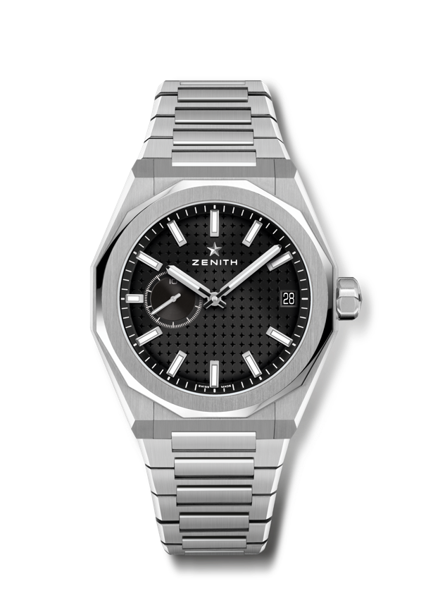
Référence : 03.9300.3620/21.I001

Points clés : montre El Primero à trois aiguilles. Indication de la haute fréquence : sous-cadran affichant les 1/10e de seconde à 9 heueres. Roue d’échappement et ancre en silicium. Motif ciel étoilé ornant le cadran. Couronne vissée. Système de bracelets interchangeables.
Mouvement : El Primero 3620, automatique
Fréquence : 36 000 alt/h (5 Hz)
Réserve de marche : environ. 60 heures
Fonctions : heures et minutes au centre. Compteur des 1/10e de seconde à 9 heures. Indicateur de la date à 3 heures.
Finitions : masse oscillante spéciale avec finition satinée
Prix : 8 300 €
Matériau : Acier
Étanchéité : 10 ATM
Diamètre : 41mm
Cadran : noir à motif soleillé
Index : revêtus de ruthénium noir, facettés et recouverts de Super-LumiNova® SLN C1
Aiguilles : revêtues de ruthénium noir, facettées et recouvertes de Super-LumiNova® SLN C1
Bracelet & Boucle: bracelet acier et boucle déployante. Livré avec un bracelet en caoutchouc noir avec motif soleillé et boucle déployante.

